МИНИСТЕРСТВО ОБРАЗОВАНИЯ И НАУКИ РОССИЙСКОЙ ФЕДЕРАЦИИ
ФЕДЕРАЛЬНОЕ ГОСУДАРСТВЕННОЕ БЮДЖЕТНОЕ ОБРАЗОВАТЕЛЬНОЕ
УЧРЕЖДЕНИЕ ВЫСШЕГО ПРОФЕССИОНАЛЬНОГО ОБРАЗОВАНИЯ
«КАЗАНСКИЙ НАЦИОНАЛЬНЫЙ ИССЛЕДОВАТЕЛЬСКИЙ ТЕХНИЧЕСКИЙ УНИВЕРСИТЕТ
им. А.Н. ТУПОЛЕВА-КАИ»

ЛАБОРАТОРНАЯ РАБОТА № 6

Представление графической информации.
в памяти компьютера

Казань 2019
Цель лабораторной работы: изучить способы представление графической информации в памяти компьютера.

Сведения из теории
Экран дисплейного монитора представляется как набор отдельных точек -пикселей (pixels elements). Число пикселей отражается парой чисел, первое из которых показывает количество пикселей в одной строке, а второе - число строк (например, 2048 х 1024).
Каждому пикселю ставится в соответствие фиксированное количество битов (атрибутов пикселя) в некоторой области памяти, которая называется видеопамятью.
Атрибуты пикселя в видеопамяти определяют цвет и яркость каждой точки изображения на экране монитора дисплея.
Если для атрибутов пикселя отводится один бит, то графика является двухцветной, например, черно-белой (нулю соответствует черный цвет пикселя, а единице — белый цвет пикселя). Если каждый пиксель представляется п битами, то имеем возможность представить на экране одновременно 2^{n} оттенков. В дисплеях с монохромным монитором значение атрибута пикселя управляет яркостью точки на экране.
В дисплеях с цветным монитором значение атрибута пикселя управляет интенсивностью трех составляющих, яркостями трех цветовых компонент изображения пикселя. При этом используется разделение цвета на RGB - компоненты — красную, зеленую и синюю (рис.1).

Если каждая компонента имеет N градаций, то общее количество цветовых оттенков составляет N x N x N, при этом в число цветовых оттенков включаются белый, черный и градации серого цвета.
R Красный
R
B
GR
G Зеленый
B Синий
W
R+G Желтый
G+B Голубой
R+B Пурпурный
R+G+B Белый (W)

Рис. 1
Необходимый объем памяти V можно определить по формуле:
V = m × n × b × s / 8 (байт),
где m − количество пикселей в строке экрана;
n − количество строк пикселей;
b − количество двоичных разрядов, используемых для кодирования цвета одного пикселя;
s − количество кадров изображений (страниц) памяти, размещаемых одновременно в видеопамяти.

Стандартизация цвета
Для стандартизации всех наблюдаемых цветов введена трехкомпонентная система, где каждый цвет может быть представлен как сумма интенсивностей трёх источников света:
С = x + y + z:
x– соответствует интенсивности красного цвета;
y– соответствует интенсивности зеленого цвета;
z – соответствует интенсивности синего цвета.

Каждый отдельный цвет стандартизован так что сумма интенсивностей равна 1:
x + y + z = 1
и поэтому можно определить с помощью выражения синюю составляющую
z = 1 – x - y.
Ввиду этого каждому цвету ставится в соответствие точка на плоскости, а все цвета помещаются внутри цветового треугольника (рис. 2, 3).
E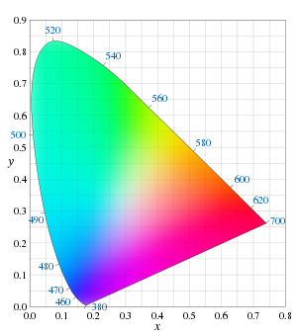Рис. 2.
E
Точка белого цвета имеет координаты: x = 0,33; y = 0,33; z=(1 – x - y)= 0,33.
Цвета радуги располагаются на границе треугольника, остальные цвета получены смешением цветов (по периметру треугольника отложены длины волн в нм, соответствующие цветам радуги).
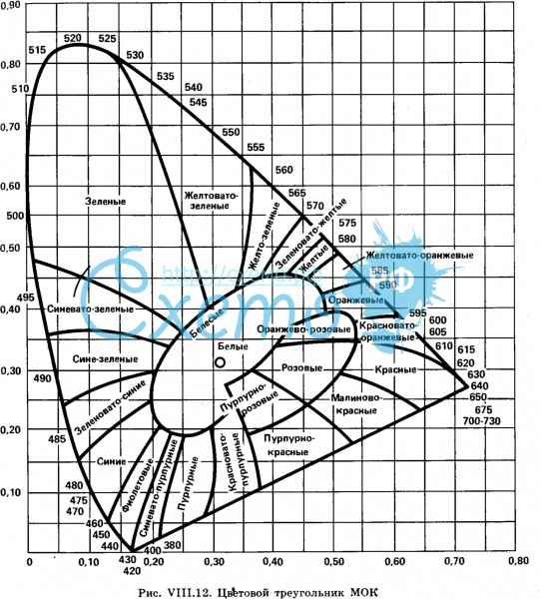
Рис. 3

Чтобы пользуясь треугольником определить основной тон цвета необходимо (рис. 4):
- провести луч, исходящий из точки белого цвета через точку, тон которой надо определить;
- найти точку пересечения луча с границей треугольника, что укажет на основной тон.
Все точки, лежащие на этом луче, имеют один и тот же тон, а степень разбавления белым цветом разная.
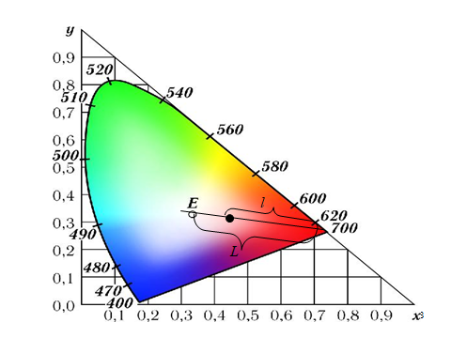
Рис. 4

Степень разбавления основного тона белым цветом называется насыщенностью цвета. Варьируется насыщенность цвета в пределах от 0 до 1. Чем больше этот параметр, тем «чище» цвет, поэтому этот параметр иногда называют чистотой цвета. А чем ближе этот параметр к нулю, тем ближе цвет к нейтральному серому (белому):

Если l = 0, то q = 1 – цвет полностью насыщен (минимальная светлота),
Если L = l, то q = 0 – цвет полностью разбавлен белым цветом (максимальная светлота).
Рассмотрим две практические задачи. Первая задача формулируется следующим образом. Пусть заданы атрибуты пикселя значения R, G, B. Необходимо определить цвет и его координаты x и y в цветовом треугольнике. Вторая задача является обратной задачей. Необходимо определить значения яркости красной R, зеленой G и синей B составляющих, по данным цветовых координат точки x, y в цветовом треугольнике и суммарной яркости W (W= R + G + B).
Для решения первой задачи вначале используется линейное преобразование, которое определяется используемым средством отображения (монитором, принтером, графопостроителем, и т.д.):
X = a₁₁R + a₁₂G + a₁₃B;
Y = a₂₁R + a₂₂G + a₂₃B;
Z = a₃₁ R +a₃₂G + a₃₃B.

Например, для многих мониторов дисплеев используется следующее преобразование:
X= 2,7689R + 1,7517G + 1,1302B;
Y = 1,0000R + 4,5907G + 0,0601B; (*)
Z = 0,0565G + 5,5943B.

Затем используют выражения для определения нормированных значений x и y:
x = X / T; y =Y / T, где T = X + Y + Z.

При решении второй задачи сначала определяют значения Y, X и Z:
Y = W / (d₁ × x / y + d₂ (1-x-y) / y + d₃);
X = x × Y / y;
Z = (1 –x –y) × Y / y.

Например, для многих мониторов дисплеев используется следующее преобразование:
Y = W / (0.3281 × x / y + 0.1115×(1 -x -y) / y) + 0.0913).

Затем, решают систему линейных уравнений, где неизвестными величинами являются R, G, B:
X = a₁₁R + a₁₂G + a₁₃B;
Y = a₂₁R + a₂₂G + a₂₃B;
Z = a₃₁ R +a₃₂G + a₃₃B.

Например, используя систему линейных уравнений (*) получим выражения для определения искомых величин:
R = 0.4184 × X - 0.1586 × Y - 0.0828 × Z;
G = -0.0912×X + 0.2524 × Y + 0.0157 ×Z;
B = 0.0009 × X - 0.0025 × Y + 0.1786 × Z.

.
Порядок выполнения лабораторной работы

- Задание 1. Определить по значению яркости красной, зеленой и синей составляющих яркость точек внутри прямоугольников (варианты заданий в приложении 2).
- По значению яркости красной, зеленой и синей составляющих внутри прямоугольника цветовые координаты точек в цветовом треугольнике https://habr.com/ru/post/440550/.
- Определить доминирующую длину волны цвета.
- Какой цвет можно считать дополнительным цветом?
- Определить чистоту цвета.
- Задание 2. Определить значения яркости красной, зеленой и синей составляющих, по данным цветовых координат точки в цветовом треугольнике.
- Подготовить ответ выполнения лабораторной работы (см. приложение 1).

Приложение № 1. Пример оформления выполнения заданий лабораторной работы

- Определим по значению яркости красной, зеленой и синей составляющих яркость точек внутри прямоугольника.
Пусть атрибуты пикселя, определяющие значения яркостей красной, зеленой и синей составляющих цвета, равны соответственно:
R = 40,G = 230, B = 30.
Тогда яркость точки равна: W = R + G + B = 40 + 230 + 30 = 300.
- Найдем координаты x и y цвета C в цветовом треугольнике:
X = 2,8R + 1,6G + 1,1B = 2,8 × 40 + 1,6 ×230 + 1,1 × 30 = 549;
Y = R + 4,6G + 0,1B= 40 + 4,6×230 + 0,1×30 = 1098;
Z = 0,1G + 5,6B= 0,1× 230 + 5,6× 30 =181.
T = X + Y + Z = 549+1098+181=1828;
x = X / T = 549/1827 = 0.3; y =Y / T = 1098/1828 = 0.60.
Определим точку цвета C в цветовом треугольнике (см. рисунок 5).

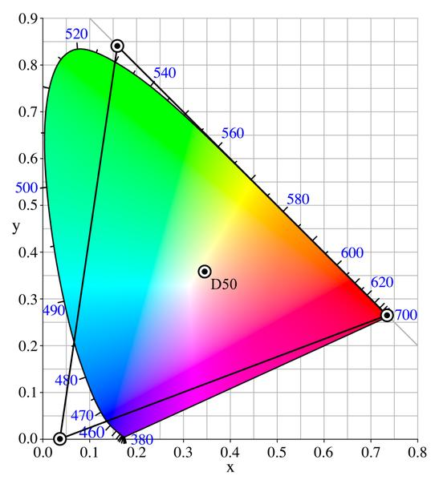
0,72
0,27
C
A
B
0,11
w
L - l
L
l

Рис. 5

Таким образом, цвет пикселя определяется упорядоченной тройкой:
C =(x, y, Y) = (0,3; 0,6;1098).
- Определим длину волны доминантного цвета. Построим прямую линию, проходящую через опорный белый цвет до пересечения с линией спектральных цветностей (точка A) и пурпурных цветностей (точка B ). Пересечение с линией спектральных цветностей (точка A = (0,27; 0,72)) определяет длину волны доминантного цвета равную, примерно, 545 нм (зеленый цвет).
- Дополнительный цвет определяется точкой B = (0,4; 0,11) и он соответствует красно-пурпурно красному цвету (см. рис. 3).
- Найдем насыщенность (чистоту) цвета. Насыщенность (чистота) - это степень приближения данного цвета к чистому, спектральному, выражаемая в долях единицы. Для этого найдем расстояние от опорного белого цвета до точки рассматриваемого цвета ( L- l ) и расстояние от опорного белого цвета до линии спектральных или пурпурных цветностей (L):
L - l=√(0,3 -0,33)²+ (0,6-0,33)² = 0,272,
L==√ (0,72 – 0,33)²+ (0,27-0,33)² = 0,394.
Чистота цвета определяется отношением этих величин:
Q = (L - l) /L = 0,272/0.394=0,69.
- Определить значения яркости красной, зеленой и синей составляющих, по данным цветовых координат точки в цветовом треугольнике.
Пусть задана яркость точки в условных единицах яркостей атрибутов пикселя монитора: W =300. Координаты точки цвета в цветовом треугольнике равны: x = 0,3 и y =0,6. Определим значения яркости красной, зеленой и синей составляющих, по данным цветовых координат точки в цветовом треугольнике.
Задачу решаем последовательно:
- Найдем значения T₁, T₃:
T₁= x / y = 0,3 / 0,6 = 0,5;
T₃=z/ y = (1 - x -y)/y = (1 – 0,3 -0,6)/0,6 =0,167.
- Найдем величины X, Y, Z пользуясь следующими соотношениями:
Y = W / (0.3281 T₁+ 0.1115 T₂+ 0.0913) =
= 300 / (0.3281× 0,5 + 0.1115× 0,17 + 0.0913) = 1098;
X = T₁ ×Y = 0,5× 1098 = 549;
Z = T₃ × Y = 0,167 × 1098 = 181.
- Используя соотношения между величинами X, Y, Z и R, G, B найдем:
R = 0,4 ×X – 0,14 ×Y – 0.08×Z= 0,4 ×549 – 0,14 ×1098 – 0,08×181= 40;
G =-0,09×X + 0,25×Y + 0,02× Z=-0,09×549 + 0,25×1098 + 0,02×181 = = 230;
B = 0,178 × Z = 0,1786 × 181 =30.
Таким образов атрибуты пикселя должны быть равны:
-красная составляющая -40;
-зеленая составляющая – 230;
-синяя составляющая - 30.

Приложение 2.Таблица (начало). Варианты заданий
 | Задание 1 |  |  | Задание 2
 | R | G | B | W | x | y
 | 187 | 160 | 113 | 244 | 00,23 | 00,25
 | 114 | 116 | 055 | 281 | 00,31 | 00,13
 | 182 | 145 | 072 | 385 | 00,32 | 00,31
 | 131 | 061 | 183 | 424 | 00,33 | 00,32
 | 123 | 086 | 116 | 434 | 00,37 | 00,39
 | 114 | 192 | 031 | 376 | 00,38 | 00,26
 | 183 | 095 | 173 | 273 | 00,46 | 00,22
 | 158 | 164 | 033 | 296 | 00,26 | 00,36
 | 165 | 186 | 131 | 402 | 00,41 | 00,37
 | 166 | 170 | 172 | 096 | 00,27 | 00,23
 | 089 | 041 | 041 | 357 | 00,37 | 00,31
 | 022 | 041 | 118 | 262 | 00,48 | 00,44
 | 092 | 073 | 039 | 342 | 00,33 | 00,51
 | 036 | 024 | 173 | 289 | 00,32 | 00,52
 | 104 | 079 | 083 | 384 | 00,27 | 00,29
 | 060 | 126 | 134 | 429 | 00,31 | 00,26
 | 087 | 090 | 087 | 140 | 00,25 | 00,30
 | 072 | 037 | 189 | 532 | 00,34 | 00,30
 | 086 | 043 | 196 | 473 | 00,33 | 00,36
 | 095 | 149 | 129 | 239 | 00,27 | 00,35
 | 124 | 030 | 174 | 314 | 00,32 | 00,34
 | 100 | 057 | 035 | 349 | 00,35 | 00,49
 | 157 | 115 | 060 | 177 | 00,31 | 00,20
 | 198 | 036 | 134 | 271 | 00,35 | 00,38
 | 191 | 161 | 085 | 255 | 00,36 | 00,46
 | 199 | 069 | 099 | 233 | 00,32 | 00,59
 | 149 | 119 | 075 | 251 | 00,45 | 00,40
 | 197 | 093 | 094 | 280 | 00,30 | 00,12
 | 099 | 032 | 018 | 483 | 00,35 | 00,34
 | 051 | 136 | 197 | 249 | 00,37 | 00,18
 | 122 | 197 | 123 | 251 | 00,30 | 00,26
 | 110 | 112 | 194 | 406 | 00,37 | 00,42
 | 198 | 018 | 037 | 443 | 00,33 | 00,35
 | 063 | 102 | 025 | 321 | 00,38 | 00,32
 | 088 | 089 | 068 | 383 | 00,32 | 00,30
 | 152 | 080 | 075 | 363 | 00,45 | 00,42
 | 119 | 086 | 173 | 303 | 00,44 | 00,46
 | 111 | 146 | 045 | 273 | 00,43 | 00,42
 | 068 | 126 | 137 | 206 | 00,33 | 00,14
 | 095 | 015 | 039 | 308 | 00,40 | 00,45
 | 031 | 121 | 179 | 267 | 00,40 | 00,52
 | 063 | 090 | 039 | 274 | 00,49 | 00,28

Таблица(продолжение). Варианты заданий
 | Задание 1 |  |  | Задание 2
 | R | G | B | W | x | y
 | 025 | 096 | 064 | 441 | 00,34 | 00,32
 | 091 | 016 | 066 | 293 | 00,46 | 00,46
 | 077 | 101 | 031 | 464 | 00,27 | 00,35
 | 065 | 124 | 019 | 415 | 00,35 | 00,41
 | 040 | 146 | 152 | 268 | 00,29 | 00,53
 | 143 | 131 | 065 | 383 | 00,33 | 00,40
 | 038 | 025 | 066 | 397 | 00,29 | 00,31
 | 093 | 056 | 185 | 346 | 00,29 | 00,24
 | 071 | 118 | 017 | 417 | 00,39 | 00,48
 | 197 | 046 | 180 | 317 | 00,33 | 00,19
 | 045 | 039 | 198 | 312 | 00,32 | 00,38
 | 044 | 142 | 183 | 352 | 00,30 | 00,18
 | 026 | 042 | 085 | 309 | 00,36 | 00,56
 | 122 | 048 | 059 | 197 | 00,25 | 00,31
 | 028 | 018 | 017 | 228 | 00,31 | 00,52
 | 132 | 069 | 069 | 289 | 00,24 | 00,31
 | 087 | 088 | 189 | 554 | 00,34 | 00,35
 | 129 | 039 | 079 | 324 | 00,35 | 00,34
 | 173 | 132 | 055 | 231 | 00,35 | 00,37
 | 078 | 034 | 097 | 482 | 00,36 | 00,40
 | 063 | 080 | 069 | 495 | 00,34 | 00,32
 | 050 | 034 | 099 | 181 | 00,32 | 00,36
 | 020 | 196 | 019 | 282 | 00,23 | 00,33
 | 168 | 131 | 104 | 273 | 00,27 | 00,15
 | 180 | 115 | 177 | 253 | 00,35 | 00,35
 | 021 | 080 | 052 | 286 | 00,30 | 00,21
 | 182 | 139 | 063 | 401 | 00,36 | 00,41
 | 148 | 124 | 158 | 283 | 00,36 | 00,45
 | 191 | 116 | 199 | 386 | 00,41 | 00,47
 | 133 | 071 | 025 | 404 | 00,37 | 00,18
 | 143 | 147 | 022 | 270 | 00,44 | 00,48
 | 187 | 074 | 167 | 283 | 00,34 | 00,22
 | 190 | 177 | 183 | 409 | 00,34 | 00,44
 | 118 | 127 | 073 | 392 | 00,36 | 00,13
 | 064 | 119 | 156 | 328 | 00,23 | 00,31
 | 100 | 149 | 124 | 088 | 00,29 | 00,35
 | 102 | 166 | 066 | 286 | 00,30 | 00,55
 | 017 | 095 | 095 | 206 | 00,44 | 00,34
 | 049 | 115 | 155 | 159 | 00,31 | 00,46
 | 111 | 059 | 118 | 305 | 00,37 | 00,29
 | 099 | 087 | 140 | 157 | 00,26 | 00,15
 | 194 | 039 | 184 | 418 | 00,36 | 00,33

Таблица(продолжение). Варианты заданий
 | Задание 1 |  |  | Задание 2
 | R | G | B | W | x | y
 | 096 | 193 | 056 | 403 | 00,39 | 00,47
 | 024 | 030 | 103 | 366 | 00,38 | 00,44
 | 068 | 079 | 026 | 396 | 00,28 | 00,35
 | 190 | 098 | 020 | 385 | 00,29 | 00,23
 | 016 | 105 | 167 | 404 | 00,29 | 00,37
 | 090 | 046 | 104 | 227 | 00,28 | 00,55
 | 158 | 140 | 066 | 259 | 00,42 | 00,25
 | 127 | 153 | 158 | 428 | 00,35 | 00,26
 | 026 | 094 | 132 | 431 | 00,30 | 00,40
 | 080 | 033 | 055 | 542 | 00,33 | 00,30
 | 132 | 070 | 094 | 187 | 00,45 | 00,38
 | 172 | 018 | 156 | 161 | 00,35 | 00,33
 | 082 | 093 | 150 | 334 | 00,43 | 00,37
 | 163 | 148 | 031 | 324 | 00,43 | 00,28
 | 083 | 058 | 031 | 410 | 00,27 | 00,28
 | 150 | 110 | 154 | 204 | 00,28 | 00,26
 | 150 | 023 | 055 | 240 | 00,47 | 00,25
 | 050 | 050 | 098 | 215 | 00,32 | 00,23
 | 132 | 169 | 055 | 362 | 00,29 | 00,44
 | 097 | 197 | 136 | 310 | 00,30 | 00,22
 | 170 | 188 | 060 | 232 | 00,45 | 00,46
 | 171 | 073 | 043 | 408 | 00,38 | 00,48
 | 125 | 044 | 101 | 358 | 00,39 | 00,20
 | 026 | 023 | 152 | 234 | 00,38 | 00,24
 | 154 | 194 | 191 | 523 | 00,34 | 00,31
 | 050 | 058 | 109 | 458 | 00,36 | 00,28
 | 142 | 076 | 184 | 386 | 00,36 | 00,23
 | 178 | 129 | 025 | 241 | 00,26 | 00,18
 | 199 | 097 | 034 | 226 | 00,51 | 00,36
 | 196 | 054 | 049 | 382 | 00,36 | 00,49
 | 115 | 184 | 095 | 294 | 00,42 | 00,42
 | 028 | 193 | 160 | 341 | 00,30 | 00,22
 | 170 | 112 | 185 | 340 | 00,29 | 00,32
 | 188 | 040 | 080 | 258 | 00,47 | 00,36
 | 067 | 139 | 015 | 408 | 00,34 | 00,20
 | 103 | 096 | 055 | 348 | 00,41 | 00,33
 | 106 | 097 | 125 | 285 | 00,35 | 00,28
 | 145 | 155 | 136 | 468 | 00,32 | 00,27
 | 152 | 191 | 073 | 166 | 00,26 | 00,42
 | 050 | 172 | 175 | 253 | 00,28 | 00,12
 | 023 | 128 | 189 | 150 | 00,33 | 00,40
 | 066 | 110 | 038 | 394 | 00,31 | 00,37

Таблица(окончание). Варианты заданий
 | Задание 1 |  |  | Задание 2
 | R | G | B | W | x | y
 | 072 | 140 | 016 | 253 | 00,29 | 00,32
 | 046 | 080 | 146 | 341 | 00,23 | 00,28
 | 124 | 153 | 050 | 075 | 00,39 | 00,35
 | 118 | 126 | 190 | 402 | 00,32 | 00,24
 | 024 | 111 | 016 | 496 | 00,33 | 00,36
 | 178 | 104 | 156 | 313 | 00,36 | 00,16
 | 124 | 170 | 043 | 533 | 00,32 | 00,35
 | 158 | 076 | 016 | 322 | 00,25 | 00,26
 | 101 | 135 | 139 | 263 | 00,37 | 00,18
 | 024 | 179 | 111 | 506 | 00,33 | 00,27
 | 090 | 015 | 044 | 367 | 00,42 | 00,30
 | 176 | 045 | 155 | 212 | 00,37 | 00,56
 | 054 | 075 | 032 | 423 | 00,37 | 00,29
 | 179 | 035 | 017 | 358 | 00,33 | 00,35
 | 100 | 049 | 080 | 297 | 00,51 | 00,42
 | 083 | 040 | 076 | 223 | 00,35 | 00,46
 | 174 | 045 | 039 | 174 | 00,27 | 00,46
 | 047 | 142 | 139 | 407 | 00,29 | 00,32

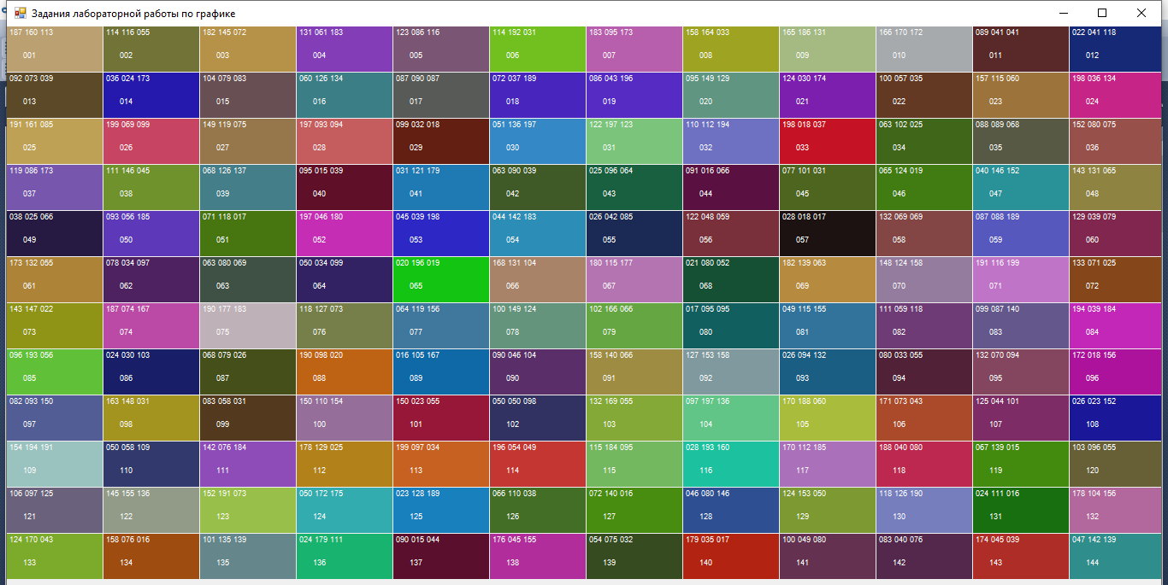
Рис . Задание 1

